総合評価方式における人権研修受講実績確認を希望される方の参加申込方法について
下記のいずれかの方法によりお申し込みください。
事前に当センターホームページ（https://www.pref.mie.lg.jp/JINKENC/HP/）の新着情報に掲載の様式「人権研修受講確認申請書（確認書）をダウンロードし、必要事項を記入のうえ、研修会場で受付時に提出してください。
なお、当日は受講者の本人確認のため、運転免許証・社員証等の顔写真入りのものを提示
してください。
３講座のうち、いずれか１講座のみの受講でも受講実績の対象とします。
お送りいただいた個人情報は、当事業以外には使用いたしません。
ＦＡＸでお申込みの場合 ＦＡＸ番号：０５９－２３３－５５１１
下記に必要事項をご記入のうえ、本紙を送付してください。
会社名 | （ふりがな）
お名前 | （ふりがな）
電話番号  ＦＡＸ番号  メールアドレス | （電 話）
 | （ＦＡＸ）
 | （メール）
希望する講座 | 講座Ⅰ・講座Ⅱ・講座Ⅲ（希望講座に〇をしてください）
Ｅメールでお申込みの場合 メールアドレス：jinkenc@pref.mie.lg.jp
件名を「第２回県民人権講座（10月15日）参加申込」とし、本文に会社名、お名前、電話番号、ＦＡＸ番号又はメールアドレス、希望講座を明記のうえ、上記アドレスまで送付してください。
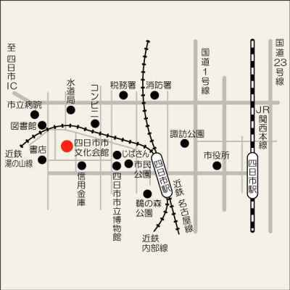
・・・・・・・・・・・・・・・・・・・・・・・・・・・・・・・・・・・・・・・・・・・・・・・・・・

●四日市市文化会館案内図●

〒５１０－００７５
三重県四日市市安島２丁目５－３
近鉄四日市駅、あすなろう四日市駅から
西へ徒歩10分です。
なるべく公共交通機関をご利用ください。

